TECHNICKÝ LIST
UNIVERZÁLNY OLEJ
POUŽITIE:
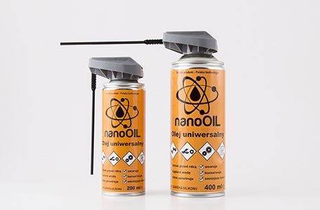
Univerzálny olej je určený na mazanie rôznych typov kovových a chrómovaných prvkov používaných v ľahkých mechanizmoch. Používa sa na mazanie závesov, zámkov, závor, skrutiek, matíc ako aj dielov rôznych zariadení, ako sú píly, stroje, kosačky, a tiež bicyklov a vozíkov. Môže sa používať ako dočasná ochrana proti korózii dielenského a záhradného náradia, malých elektrických motorov, ako aj vstrekovacích čerpadiel, je určené predovšetkým na ich pohyblivé prvky.
POUŽITIE:
- vytvára povlak s výnimočným odpudzovaním vlhkosti a znečistenia, ako aj vytvára ochrannú vrstvu proti korózii;
- odpudzuje vodu z kovových povrchov, náradia, motorov;
- napomáha plynulému fungovaniu mechanizmov, bez vŕzgania a zasekávania;
- dokonale čistí a odblokováva mechanizmy;
- preniká a uvoľňuje skorodované, zhrdzavené a spečené diely;
- povoľuje skorodované prvky.
FYZIKÁLNE A CHEMICKÉ VLASTNOSTI:
skupenstvo: aerosól
farba: jantárová
zápach: charakteristický
teplota topenia/mäknutia: -45 ºC
teplota vznietenia: < 0 ºC
horľavosť (pevnej látky, plynu): mimoriadne horľavý
horná/dolná hranica výbušnosti: 8,4%/1,8% obj. (propelent)
hustota (20ºC): 0,870 g/cm3
rozpustnosť: nerozpúšťa sa vo vode, rozpúšťa sa v organických rozpúšťadlách
výbušné vlastnosti: so vzduchom vytvára výbušnú zmes
oxidačné vlastnosti: nevykazuje

EKOLOGICKÉ INFORMÁCIE
Výrobok nie je klasifikovaný ako látka nebezpečná pre životné prostredie. Nepredpokladá sa bioakumulácia. Výrobok s nízkou mobilitou vo vodnom prostredí a v pôde. Plynové komponenty sa vo vzduchu rýchlo šíria.
STABILITA A REAKTIVITA:
Reaktívny výrobok, nedochádza k nebezpečnej polymerizácii. Pary so vzduchom môžu vytvoriť výbušnú zmes. Pri správnom používaní a uchovávaní neuvoľňujú sa nebezpečné produkty rozkladu.
ZDRAVIE A BEZPEČNOSŤ
Dodržujte všeobecné predpisy BOZP. Vyhnite sa kontaktu s očami a s kožou. Znečistený odev okamžite vyzlečte. Na mieste práce zabezpečte vhodné všeobecné a/alebo miestne vetranie, také, ktoré zabezpečí, aby koncentrácia danej nebezpečnej zložky vo vzduchu bola nižšia ako prípustná úroveň expozície. Môže vyvolať alergickú kožnú reakciu.
Uchovávajte mimo dosahu detí. Neprepichujte alebo nespaľujte ju, a to ani po spotrebovaní obsahu.
SKLADOVANIE:
Uchovávajte iba na suchom a dobre vetranom mieste pri teplote nižšej ako 50 ºC. Prechovávajte v bezpečnej vzdialenosti od tepelných zdrojov. Na území skladu dodržiavajte zákaz fajčenia, používania otvoreného ohňa a iskriacich zariadení a náradia. Zabezpečte vetranie s protivýbušnými parametrami. Uchovávajte v bezpečnej vzdialenosti od potravín, jedlých surovín a od krmiva pre zvieratá. Chráňte pred priamym pôsobením slnečného žiarenia.

PREPRAVA:

Zmes nepredstavuje ohrozenie pre životné prostredie podľa kritérií dopravných predpisov. Časti zásielky sa nesmú hádzať ani nesmú byť vystavené na údery. Nádoby/fóliované výrobky musia byť na vozidle alebo v kontajnery pokladané tak, aby sa nemohli prevrátiť alebo spadnúť. Predchádzajte pôsobeniu tepelných zdrojov.

POZNÁMKY

Výrobok neobsahuje silikón.

